Acties onderzoek

Onderzoek over aanvallende en verdedigende acties

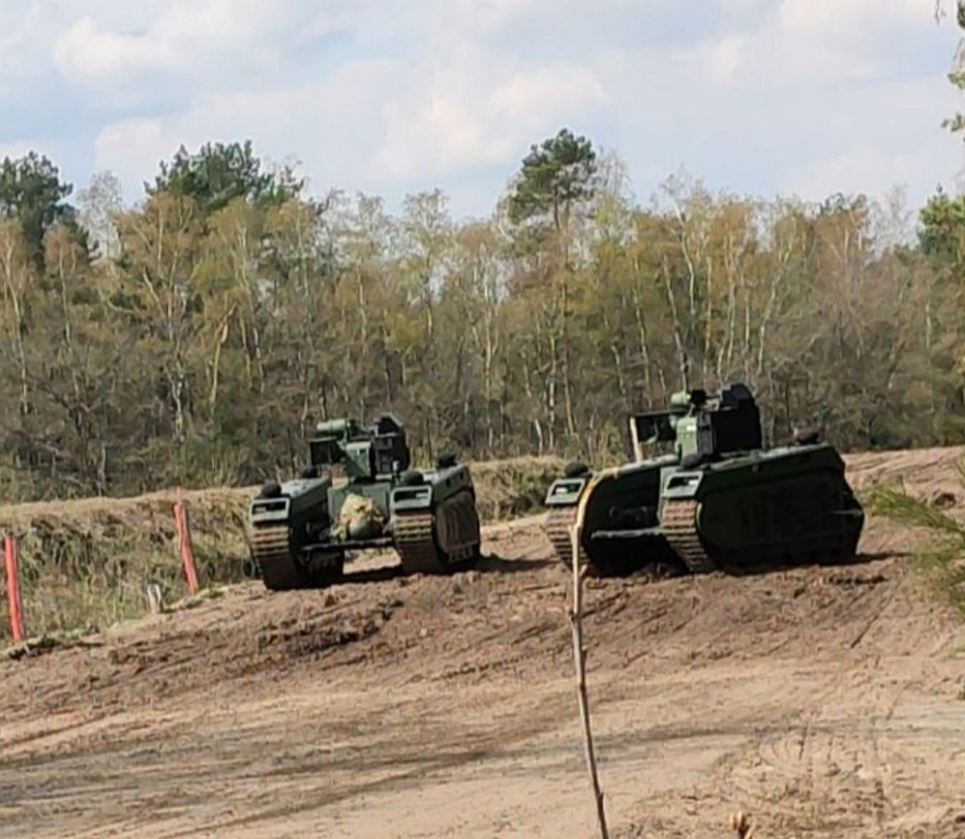

|  |
| --- |
| **Datum: 02-06-2021** |
| **Versie: 0.3** |
| **Bestandsnaam:** Acties onderzoek |
| **Auteurs:**  Alexander Lambooij, Youri Saman |

# Versiebeheer

|  |  |  |
| --- | --- | --- |
| Versie | Wat | Datum |
| 0.1 | Document opzet | 22-04-2021 |
| 0.2 | Onderzoek afgerond | 30-04-2021 |
| 0.3 | Document design aanpassen | 02-06-2021 |

Inhoud

Versiebeheer 2

Inleiding 4

Vooronderzoek 5

Probleemanalyse 5

Aanvallende acties 6

Artillerie aanval 6

Gasaanval 6

Gewapende soldaten sturen 6

Verken-eenheid sturen 6

EMP gebruiken 6

Special ops sturen 6

Cyber acties 6

Terugvuren 6

Verdedigende acties 7

Tegenstander misleiden 7

Tegenstander uitsluiten 7

Terugtrekken 7

Bescherming en ondersteuning bieden 7

Luchtondersteuning aanvragen 7

Humanitaire hulp bieden 7

Verkenning 7

# Inleiding

Dit onderzoek is opgezet om inzicht te krijgen in verschillende aanvallende en verdedigende acties. Deze acties zouden dan door een commandant uitgevoerd kunnen worden aan de hand van een analyse die gedaan is op de vijand. Het onderzoek bestaat uit een brainstorm van mogelijke aanvallende en verdedigende acties die bij de groep op kwamen.

# Vooronderzoek

In dit hoofdstuk verkennen we het concrete probleem waar dit onderzoek uit voort komt en kijken we op welke manier die sub-vragen hierbij bij kunnen dragen.

## Probleemanalyse

De probleemanalyse is gedaan door middel van de vijf W’s: **w**ie, **w**at, **w**aar, **w**anneer, en **w**aarom.

**Wie ondervindt het probleem?** De stakeholders.

**Wat is het probleem?**  Er is nog geen goed beeld van welke aanvallende en verdedigende acties uitgevoerd kunnen worden.

**Waar bevindt het probleem zich?** Het probleem bevindt zich in de context van het project.

**Wanneer komt dit probleem op?** Bij het opzetten van het project.

**Waarom bestaat dit probleem?** Er is voorafgaand van dit project geen specifieke lijst met mogelijke acties gedeeld.

Aanvallende acties

## Artillerie aanval

Artillerie aanval op locatie die bepaald is door middel van een drone.

## Gasaanval

Gasaanval op locatie die bepaald is door middel van een drone.

## Gewapende soldaten sturen

Gewapend soldaten sturen naar locatie die bepaald is door middel van een drone.

## Verken-eenheid sturen

Verken-eenheid sturen naar locatie die bepaald is door middel van een drone. Hierdoor kunnen vanuit objectieve informatie die de eenheid deelt, andere acties ondernomen worden.

## EMP gebruiken

EMP gebruiken bij detectie van vijandig gebruik van elektronische apparaten, om zo deze apparaten (tijdelijk) uit te schakelen.

## Special ops sturen

Stuur speciale operaties naar locatie die bepaald is door middel van een drone. Dit gebeurt enkel wanneer er bepaald is dat er alleen een kleinschalige operatie voor nodig is.

## Cyber acties

DDoS aanval richting het IP-adres dat een cyberaanval aan het plegen is.

## Terugvuren

Wanneer er een schot afgevuurd wordt door een vijand en de locatie van dat schot is bepaald, schiet terug met de mitrailleur die op de drone is gemonteerd.

# Verdedigende acties

## Tegenstander misleiden

Tegenstander naar een andere locatie sturen om hem te misleiden. Hierdoor hoeft er geen aanval uitgevoerd worden. Een voorbeeld hiervan is de tegenstander naar een verkeerde locatie sturen, waarna de infanterie-eenheid verder kan met haar taak (op haar huidige plek).

## Tegenstander uitsluiten

Het IP-adres van een cyberaanval uitsluiten waardoor het adres geen invloed meer kan hebben binnen het netwerk.

## Terugtrekken

Als een extreme of grote aanval is gedetecteerd, is het aan te raden om terug te trekken om zo min mogelijk eenheden te verliezen.

## Bescherming en ondersteuning bieden

Burgers in een oorlogsgebied of onveilig terrein bescherming bieden tegen de vijand en ondersteuning van middelen bieden om de strijd aan te gaan tegen de vijand.

## Luchtondersteuning aanvragen

Luchtondersteuning aanvragen bijvoorbeeld als ondersteuning met het onderdrukken van de vijanden, of bijvoorbeeld als assistentie bij het tactisch terugtrekken.

## Humanitaire hulp bieden

Het brengen van essentiële middelen tijdens de oorlogvoering, denk hierbij aan eten of medicatie.

## Verkenning

Er kunnen verkennende troepen ingezet worden naar een bepaald gebied, dat vanuit de analyse geïdentificeerd is. Zo kan een objectieve indicatie gemaakt worden van een opkomend of huidig incident, zodat hier weer verdere acties voor kunnen genomen worden.